Végigverték Európa legjobbjait az ELTE médiajogászai
Az ELTE ÁJK csapata nyerte meg az európai fordulót a Monroe E. Price nemzetközi médiajogi perbeszédversenyen. A győztesek az aranyérem mellett egy ezüstöt is hazahozhattak Párizsból.
A 2024/2025-ös tanévben az ELTE ÁJK csapata ismét elindult a legnevesebb médiajogi, szólásszabadsági és adatvédelmi nemzetközi perbeszédmondó versenyen, a Monroe E. Price Media Law Moot Court Competiton-ön. A verseny oxfordi világdöntőjébe hat regionális válogatón keresztül vezet az út, az ELTE-sek az európai csapatok mezőnyében mutatták meg tudásukat 2025. február 5-7. között a University of Paris szervezésében.
A párizsi Group Stage-en az írásbeli forduló legjobb tizenkét csapata adta elő keresetét. A 45 perces perbeszédekben a korábban benyújtott érvekre támaszkodva kellett meggyőzni a három tagból álló nemzetközi bírói testületet, a bírák szabadon kérdezhettek az előadóktól. A zsűri elismert jogászokból, egyetemi oktatókból, korábbi perbeszédversenyen résztvevő versenyzőkből és gyakorló szakemberekből állt.
A csoportmérkőzéseken az ELTE médiajogászai 7-2-re legyőzték a görög National and Kapodistrian University of Athens csapatát, 8-1-re verték az osztrák University of Vienna csapatát, majd ugyancsak 8-1-re az ukrán Taras Shevchenko National University csapatát. A döntőben az ír University of Dublin hallgatóival kerültek szembe, akiket 3-0-ra győztek le, így megnyerték az európai fordulót. A csapat tagjai közül Lichy Johanna a legjobb szóbeli teljesítmények versenyében ezüstérmet szerzett.
A világdöntőre a legjobb 24 csapat részvételével 2025 áprilisában kerül sor a University of Oxford szervezésében.
A párizsi regionális válogatón résztvevő csapat tagjai: Fekete Martin, Gondos Jázmin, Lichy Johanna, Ruszkai Szonja, Szentesi Eszter. A felkészítő oktató idén is Gosztonyi Gergely, az ELTE ÁJK docense volt, akinek munkáját nagy mértékben segítették korábbi csapattagok (Bálint János, Darcsi Barbara, Góth Mária és Kovács Ábel Bulcsú).
Az ELTE médiajogászai éppen tíz éve vesznek részt minden évben a versenyen. Legutóbb, 2024-ben a csapat a legjobb nyolc között végzett Oxfordban, emellett elnyerte a legjobb írásbeli beadványok díját az összesített versenyben, ezt a címet korábban európai csapat nem tudta megszerezni.
Sajtókapcsolat:
- kommunikacio@elte.hu
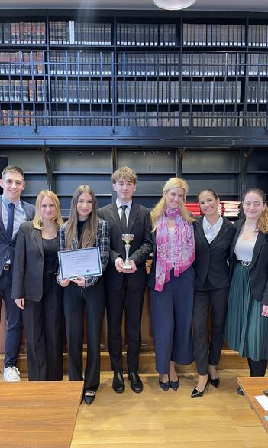 | © ELTE
Eredeti tartalom: Eötvös Loránd Tudományegyetem
Továbbította: Helló Sajtó! Üzleti Sajtószolgálat
Ez a sajtóközlemény a következő linken érhető el:

